中国重汽集团成都王牌商用车有限公司
2026 年度员工职业健康体检项目
招标公告

中国重汽集团成都王牌商用车有限公司针对2026年度公司职业健康体检，以公开招标的方式组织招标，欢迎具备条件的潜在投标人参加投标。
- 招标时间及形式
招标形式：公开招标
招标编号：CGZXCX-202606-5381
投标地址：成都市青白江区弥牟镇长城路8号中国重汽集团成都王牌商用车有限公司新厂区自制件加工部二楼4会议室
开标时间：2026年11月2日下午13时30分 (北京时间)
- 招标内容
本项目为中国重汽集团成都王牌2026年度公司职业健康体检项目，按照职业健康的相关法律法规要求，为我司员工进行 职业健康体检，并出具体检报告。
- 投标人资格及要求
  - 投标方必须是在中华人民共和国境内注册的独立法人机构，具有独立承担民事责任能力；并在人员、设备、资金等方面具有承担本项目的能力；
  - 投标方注册资金不少于200万人民币；公司成立叁年以上（以营业执照成立日期到开标当日满叁年为准），且经营范围满足招标人/招标项目需求；
  - 从事职业健康体检医师应为取得医师执业注册的执业医师，并经职业卫生专业资格培训，均为投标单位在职人员；
  - 投标方应提供三证合一的营业执照副本原件、法定代表人资格证明；
  - 投标方在以往的招标活动中没有违法、违规、违纪和违约行为；
  - 投标方同意随时接受招标方现场监督标的物的处置过程；
  - 投标方应在信用中国（https://www.creditchina.gov.cn）中查询不存在不良记录；
  - 本次招标不接受联合体投标。
  - 投标方须具有经审计的三年财务报表（如投标人公司没有经审 计的财务报告，可提供加盖公章的近三年财务报表）和卫生行政部门 颁发的《医疗机构执业许可证》且在诊疗项目中具有相关健康体检 资质。
  - 投标方应有良好的财务状况和商业信誉，没有处于被责令停业，
- 报名及招标文件的获取
  - 报名及投标文件的获取时间：2026 年 10 月 22 日至 2026 年11月1 日（上午 9 时 00 分至 11 时 30 分，下午 13 时 30 分至 17 时，北京时间）。
  - 报名方式：
第一步：请将以下资料扫描件（不接受拍照格式的图片）加盖公章以公司名称+项目名称发送至电子邮箱 494633985@qq.com 并电话通知我公司。
本项目实行资格后审，报名成功不代表资格审查通过。
①营业执照副本；
②医疗机构执业许可证及相关健康体检资质；
③信用截图（截图应当可见“失信被执行人”、“重大税收违法案件当事人”注明事项）；
④法定代表人身份证明书或法人授权委托书（附件1）及 本人身份证原件;
⑤提供经会计师事务所审计且出具无保留意见的近 三年的财务审计报告原件，并加盖公章，包括但不限于报告页、经审 计的资产负债表、利润表、现金流量表及报表附注。如投标人公司没有经审计的财务报告，可提供加盖公章的近三年财务报表，包括但不限于资产负债表、利润表、现金流量表。应提供中文版本的审计报告或财务报表。投标人须完成以上事项方可视为报名成功。
第二步：向中国重汽集团成都王牌商用车有限公司报名并获取招标文件。
第三步：注册成为中国重汽集团合格的供应商（注册流程见附件2，未注册成功请勿打投标保证金）
- 投标保证金
  - 投标方向招标方财务部门缴纳5000元（人民币）/投标方作为本次投标的投标保证金。
*缴纳方式：基本账户转账。保证金缴纳凭证须联系招标联系人登记备案。
开户银行：中国农业银行股份有限公司青白江弥牟支行
户名：中国重汽集团成都王牌商用车有限公司
账号：22844401040000572
  - 投标保证金需在指定时间前转入指定账户，保证金转账需使用公司对公账户，不得使用私人账户。并备注公司名称+项目名称+投标保证金，逾期转入的投标方将无法参与招投标。
保证金转入成功后，必须向494633985@qq.com发送退款账号、账户名称、开户行名称、开户行行号、开户行所在地，否则影响退保证金。
  - 发生以下情况时，有权没收保证金：
①供应商在提交响应文件截止时间后撤回响应文件的；
②供应商在响应文件中提供虚假材料的；
③除因不可抗力或谈判文件、询价通知书认可的情形以外，成交供应商不与采购人签订合同的；
④供应商与采购人、其他供应商或者采购代理机构恶意串通、围标、陪标的；
⑤供应商有违约违规行为或被投诉、举报的，在调查处理期间，保证金暂不退还，待调查处理结束后按有关规定处理。
⑥截至开标前3天，投标人无正当理由、未以书面形式向招标人递交说明而在投标截止日不来投标的。
⑦中标方收到招标人或其关联公司通知后7个工作日内完成签订合同，无正当理由不提供签约资料、不按时签订合同的；
⑧采购文件规定的其他情形。
  - 投标人无正当理由随意放弃投标、撤销投标文件、中标后无正当理由拒签合同、在签订合同时向招标方提出无理附加条件的，投标保证金不予返还，并取消该投标人的中标资格，该投标人2年内不得参与招标方类似产品的招投标项目。
- 联系方式
招 标 人：中国重汽集团成都王牌商用车有限公司
地 址：成都市青白江区弥牟镇长城路8号新厂区
联 系 人：黄祖良
电 话：13668159991
电子邮件：494633985@qq.com

2026年10月22日
中国重汽集团成都王牌商用车有限公司

附件1： 法定代表人授权委托书

本授权委托书声明：我＿＿＿＿＿＿＿（姓名）系＿＿＿＿＿＿＿＿＿＿＿＿＿＿＿＿＿＿＿＿＿＿＿＿（投标人全称）的法定代表人，就 （项目名称）现授权委托＿＿＿＿＿＿＿＿＿＿＿＿＿＿（单位名称）的＿＿＿＿＿＿＿＿（姓名、职务）为我公司全权代表，全权代表在投标文件、评标过程中的书面承诺、合同等所签署的一切文件和处理与之有关的一切事务，我均予以承认。
全权代表无转委权。特此委托。
全权代表姓名： 性别： 年龄：
单位： 部门： 职务：
法定代表人签字
被授权人签字
投标人名称（公章）

正面

反面

（法人身份证正反面复印件粘贴处）

正面

反面

（被授权人身份证正反面复印件粘贴处）
年 月 日

附件2： SRM非生产供应商注册操作手册

浏览器中输入地址;
https://ecaitong.sinotruk.com:8012/#/login
1.下载《供应商用户手册》
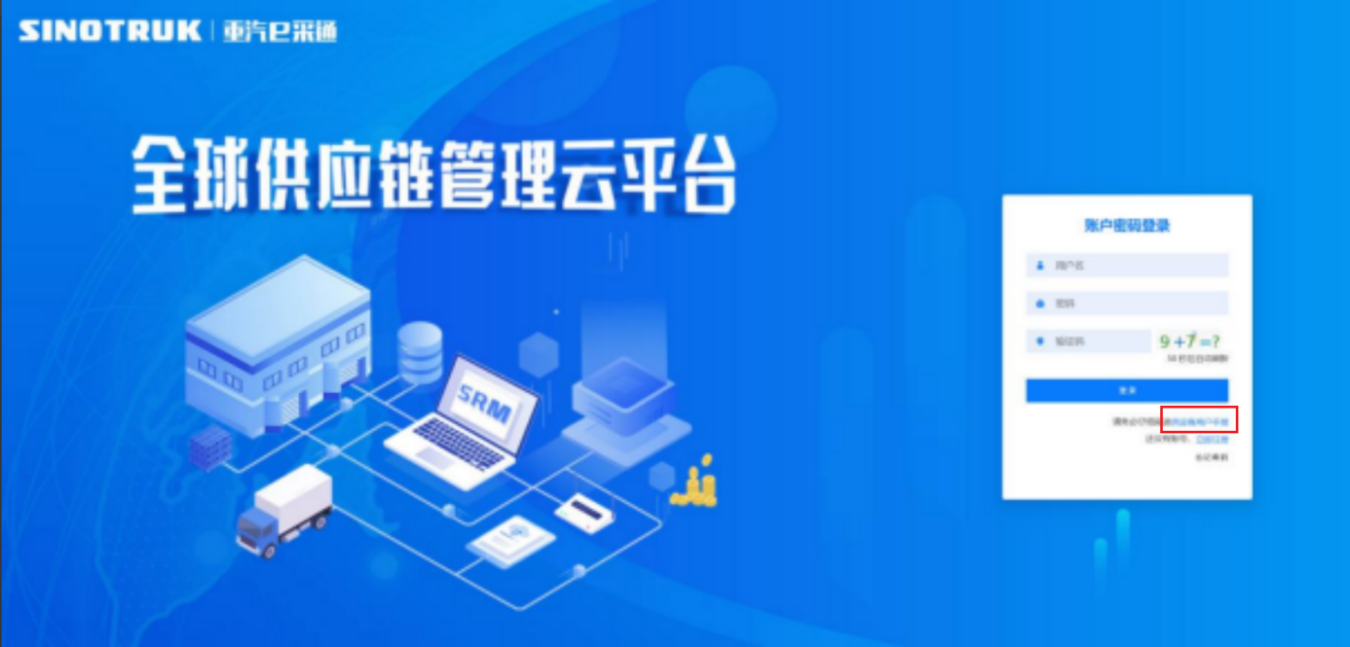

一、首次注册
1.点击立即注册

2.填写手机号码（没有注册过的）

3.注册成功登录这个手机号码的账号进入系统，点击供应商注册

4.点击新增

- 按要求填写所有信息，注意非生产类要填写合作单位，最后提交审批


注：
- “项目名称”和“采购形式编号”见第一部分的“项目介绍”；
- 基本信息完整填写，原则上要求供应商必须填写近三年财务指标情况；
- 管理单位选择【备案单位】、意向配套单位选择【备案单位】，配套能力“供货类别”填“备案单位非生产招标 / 服务 / 职业健康”。

二、维护近三年财务指标
1.供应商使用业务账号登录系统后，通过菜单路径：供应商中心→供应商变更→供应商财务数据变更管理，点击【发起变更】按钮，进入供应商财务数据变更填写界面。
